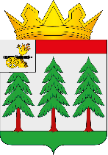
АДМИНИСТРАЦИЯ МУНИЦИПАЛЬНОГО ОБРАЗОВАНИЯ
«ЕЛЬНИНСКИЙ МУНИЦИПАЛЬНЫЙ ОКРУГ»
СМОЛЕНСКОЙ ОБЛАСТИ

П О С Т А Н О В Л Е Н И Е

от ______________2026 № ______
г. Ельня

О чем, О чем, о чем о чем о чем о чем о чем о чем

Текст текст текст текст текст,Администрация муниципального образования «Ельнинский муниципальный округ» Смоленской области
п о с т а н о в л я е т :

1. текст текст текст .
2. текст текст текст.
3. Контроль за исполнением настоящего постановления возложить на ……………………………………………………….

Глава муниципального образования
«Ельнинский муниципальный округ»
Смоленской области Н.Д. Мищенков

